## D. Pilot Uygulama Çalışması

### 1. Uygulamanın Tanıtımı

Kaç kişide yapıldı, asıl araştırmanın örnekline bu kişiler katıldı mı katılmadı mı

### 2. Analiz Bulguları

Pilot araştırmanın bulguları özet olarak dört başlık altında incelenmiştir.

**Demografik verilerin Frekans dağılımları.** Pilot araştırma sonuçlarına göre katılımcıların %23’ü erkek, %25 Kadın çıkmıştır. Yaş dağılımları açısından bakıldığında katılımcıları %45’i 25-50 yaş gurubunda %32’si 48-67 yaş grubundadır.

**Ölçeklerin tanımlayıcı analiz sonuçları**. Araştırmada kullanılan “yetkinlik” ve “yapı” ölçeklerine ilişkin tanımlayıcı analiz sonuçları Tablo 1’de verilmiştir.

**Tablo 1.** Ölçeklerin Tanımlayıcı Analiz Sonuçları

|  |  |  |  |  |  |
| --- | --- | --- | --- | --- | --- |
| Yapılar ve Boyutları | madde sayısı | *N* | *Ort.* | *SS* | *GA* |
| Yetkinlik ölçeği | 42 | 60 | 3.45 | 0,12 | 4.16-4.30 |
| Teknik | 14 | 60 | 2,34 | 1,23 | 4.16-4.30 |
| Kavramsal | 14 | 60 | 4,12 | 2,12 | 4.16-4.30 |
| Beşeri | 14 | 60 | 3.45 | 0,12 | 4.16-4.30 |
| Örgütsel yapı | 35 | 60 | 2,34 | 0,12 | 4.16-4.30 |
| Merkezileşme | 5 | 60 | 4,12 | 0,12 | 4.16-4.30 |
| amaçların belirliliği | 5 | 60 | 3.45 | 1,23 | 4.16-4.30 |
| iş bölümü | 5 | 60 | 2,34 | 2,12 | 4.16-4.30 |
| Örgüt kültürü | 5 | 60 | 4,12 | 0,12 | 4.16-4.30 |
| Stratejik belirlilik | 5 | 60 | 3.45 | 0,12 | 4.16-4.30 |
| Departmanlaşma | 5 | 60 | 2,34 | 0,12 | 4.16-4.30 |
| amaç belirliliği | 5 | 60 | 4,12 | 1,23 | 4.16-4.30 |

*GA: güven aralığı, SS. Standart Sapma, Çar. Çarpıklık, Bas. Basıklık,

**Tablo 2.** Ölçeklerin Çarpıklık ve Basıklık Değerleri

|  |  |  |  |  |  |  |  |  |
| --- | --- | --- | --- | --- | --- | --- | --- | --- |
| Yapılar ve Boyutları | Madde sayısı | *N* | *Çarpıklık* | | | *Basıklık* | | |
|  |  | *Değer* | *St. Hata* | *z* | *Değer* | *St. Hata* | *z* |
| **Yönetsel yetkinlik ölçeği** | 42 | 60 | -1.5 | 0,345 |  | 5.4 | 0,345 |  |
| Teknik | 14 | 60 | -1.0 | 0.456 |  | 3.1 | 0.456 |  |
| Kavramsal | 14 | 60 | -0.8 | 0.123 |  | 1.7 | 0.123 |  |
| Beşeri | 14 | 60 | -1.6 | 0.345 |  | 6.3 | 0.345 |  |
| **Örgütsel yapı ölçeği** | 35 | 60 | -1.3 | 0,345 |  | 2.8 | 0,345 |  |
| Merkezileşme düzeyi | 5 | 60 | -0,6 | 0.456 |  | -0.2 | 0.456 |  |
| Amaçların belirliliği | 5 | 60 | -1.2 | 0.123 |  | 2.3 | 0.123 |  |
| Stratejik belirlilik | 5 | 60 | -1.7 | 0.345 |  | 5.5 | 0.345 |  |
| Departmanlaşma derecesi | 5 | 60 | -1.0 | 0.123 |  | 1.3 | 0.123 |  |
| İletişim kanallarının açıklığı | 5 | 60 | -1.3 | 0.345 |  | 2.2 | 0.345 |  |

Tablo 2 incelendiğinde ….. Çarpıklık ve basıklık değerleri açısından normal dağılım özelliği gösterdiği anlaşılmıştır. Burada çarpıklık ve basıklık istatistik değerini standart hata değerlerine bölüyoruz. Çıkan z değeri eğer 1,96’dan büyükse verilerin normal dağılımdan çarpık veya basık/sivri (ba-sivlik) olduğu kararına varıyoruz.

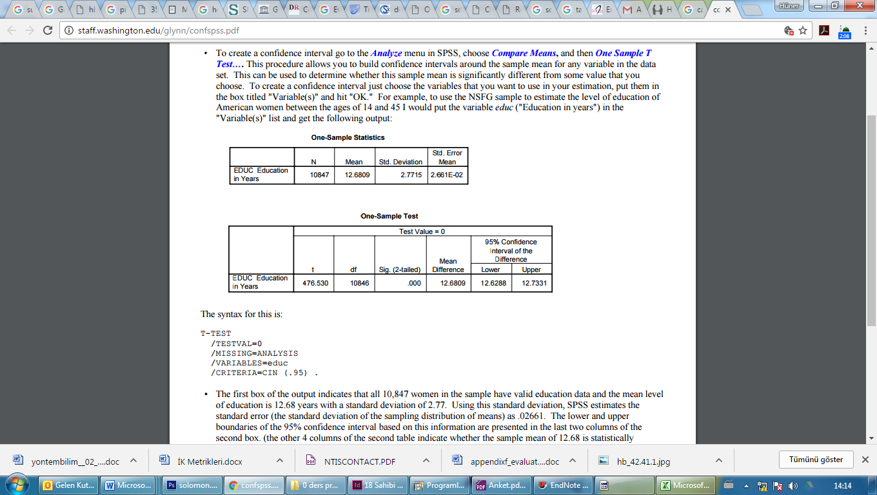

**Geçerlilik analizleri**. Geçerlilik analizi yüzey, içerik ve yapısal geçerlilik olmak üzere üç aşamada gerçekleştirilmiştir. Yapısal geçerlilik analizleri asıl örneklem üzerinde tekrar yapılmıştır. Fakat bu aşamada dört hakemden kullanılan ölçeklerin yüzey ve içerik geçerliliği konusunda görüşleri alınmış, daha sonra elde edilen veriler üzerinde yapısal geçerlilik analizleri gerçekleştirilmiştir. Örneklem verisi 60 katılımcıyla sınırlı olsa da bu yönde yapılacak analizlerin asıl araştırmaya belli ölçüde veri ve bilgi sağlayacağı düşünücesiyle teşhis amaçlı güvenilirlik ve geçerlilik analizi çalışmaları yapılmıştır.

İlk aşamada ölçeklerin yapısal geçerlilikleri üzerinde durulmuştur. Yapısal geçerliliği sağlıklı bir şekilde belirlemek için 60 kişilik örneklem gurubu yeterli olmadığından alt boyutların her biri ayrı bir ölçek gibi değerlendirilmiş ve bu ölçekler arasındaki korelasyon değerlerine bakılmıştır. İkinci aşamada örneklem yetersiz olsa da tüm ölçeğin faktöriyel yapıları değişik sınama yöntemleriyle belirlenerek verilerin nasıl bir faktöriyel yapı ortaya koyduğu belirlenmeyi çalışılmıştır.

Tablo 2. Boyutlar Arası Korelasyon Katsayıları

|  |  |  |  |  |  |  |  |  |  |  |  |  |
| --- | --- | --- | --- | --- | --- | --- | --- | --- | --- | --- | --- | --- |
|  | *1* | *2* | *3* | *4* | *5* | *66* | *7* | *8* | *9* | *10* | *11* | *12* |
| 1. **Yetkinlik ölçeği** |  |  |  |  |  |  |  |  |  |  |  |  |
| 2. Teknik | .90 |  |  |  |  |  |  |  |  |  |  |  |
| 3. Kavramsal | .92 | .77 |  |  |  |  |  |  |  |  |  |  |
| 4. Beşeri | .89 | .11 | .15 |  |  |  |  |  |  |  |  |  |
| 5. **Örgütsel yapı** | .23 | .11 | .15 | .24. |  |  |  |  |  |  |  |  |
| 6. Merkezileşme | .23 | .11 | .15 | .24. | .35 |  |  |  |  |  |  |  |
| 7. amaçların belirliliği | .23 | .11 | .15 | .24. | .35 | .67 |  |  |  |  |  |  |
| 8. iş bölümü | .23 | .11 | .15 | .24. | .35 | .67 | .23 |  |  |  |  |  |
| 9. Örgüt kültürü | .23 | .11 | .15 | .24. | .35 | .67 | .23 | .25 |  |  |  |  |
| 10. Stratejik belililik | .23 | .11 | .15 | .24. | .35 | .67 | .23 | .25 | .67 |  |  |  |
| 11. Departmanlaşma | .23 | .11 | .15 | .24. | .35 | .67 | .23 | .25 | .67 | .45 |  |  |
| 12. amaç belirliliği | .23 | .11 | .15 | .24. | .35 | .67 | .23 | .25 | .67 | .45 | .87 |  |

Ölçeklerin boyutsal analiz çözümleri iki düzeyde yapılmıştır. Birinci düzeyde her iki kavramsal yapı SPSS ortamında faktör analizi yapılarak incelenmiştir. Bu sorgulamada faktörlerin öncül yapıları doğrulama durumu, faktör sayısı serbest bırakılarak ve faktör sayısı sabit tutarak analiz edilmiştir. Ölçeklerin her ikisinin de yazar tarafından geliştirilmiş olması nedeniyle faktöriyel yapıları 60 kişilik bir örneklemden saptamak oldukça zordur. Bu nedenle bu analiz sonuçlarının yapısal farklılaşmada ne gibi bir durum oraya koyduğuna bakılmıştır. Örneklemin yeterli büyüklüğe sahip olmaması nedeniyle yapısal bütünlük her bir alt ölçeğin kendi içinde maddeler arası korelasyon değerleri ve maddelerin faktör yükleriyle ele alınarak değerlendirilmiştir. Faktör yükleri düşük olan maddelerin nihai ölçeğe alınmayarak alt boyutun veya alt ölçeğin yapıyı temsil etme gücü güçlendirilmeye çalışılmıştır.

Tablo 3. Yetkinlik Ölçeğinin Faktöriyel Yapı Analizleri

|  |  |  |  |
| --- | --- | --- | --- |
| (Tabloda .50’nin üzerindeki deverler verilmiştir) | F1 | F2 | F3 |
| 1. İşimin gerekliliklerini yerine getirmek için yeterli bilgi ve beceriye sahibim. |  |  |  |
| 2. Astlarımın performans ve yetkinliklerini düzenli ve adil olarak değerlendiririm. | ,661 |  |  |
| 3. Sonuç odaklıyım. |  |  |  |
| 4. Ekip içerisinde bilgi paylaşımına önem veririm. |  |  | -,551 |
| 5. Risk almayı severim. |  |  |  |
| 6. Sunum becerilerim gelişmiştir. |  |  |  |
| 7. Doğru kararlar aldığıma inanırım. | ,591 |  |  |
| 8. Çalışmalarımı önem ve aciliyetine göre bir sıraya koyarım. |  |  |  |
| 9. Gerektiğinde kolay inisiyatif alırım. |  |  |  |
| 10. Microsoft Word, Excel, Powerpoint programlarını iyi düzeyde kullanırım. | ,521 |  |  |
| 11. Üstlerim ve astlarımla etkin iletişim kurarım. |  |  |  |
| 12. İşletmemize özgü yazılımlardan en az birini iyi düzeyde kullanırım. |  |  |  |
| 13. Üstlerime ve astlarıma verdiğim sözleri tutarım. | ,581 |  |  |
| 14. Fırsatları görür ve değerlediririm. |  |  |  |
| 15. Yönettiğim ekiplere ilham ve coşku veririm. | ,731 |  |  |
| 16. Problem çözme ve önleme becerim gelişmiştir. |  |  |  |
| 17. Çalışanlarla güven ve yakınlık ortamı kurarım. |  |  |  |
| 18. İstenilen zamanda ve miktarda iş çıktısı üretirim. |  |  |  |
| 19. Uzlaşmaya açık birisiyimdir. |  |  |  |
| 20. Verilen görevleri organize edebilme ve planlama becerisine sahibim. |  |  |  |
| 21. Astlarım için rol model olduğumu düşünürüm. |  |  |  |
| 22. Değişen iş önceliklerini karşılayabilmek için zamanımı iyi yönetirim. |  |  |  |
| 23. Astlarıma eşit davranırım. |  |  |  |
| 24. İşlerin doğru yapılıp yapılmadığını kontrol etmek için ölçümlemeler yaparım. |  |  |  |
| 25. Aldığım kararların arkasında dururum. |  |  |  |
| 26. Analitik olduğumu düşünürüm. |  |  |  |
| 27. Tecrübesiz çalışanlara gelişimleri için yetki ve sorumluluk veririm. |  |  |  |
| 28. İş sonuçlarını rakamsal olarak takip ederim. |  |  |  |
| 29. Farklı kaynaklardan toplanılan verilerin nasıl kullanılması gerektiğine kolayca karar veririm. |  |  |  |
| 30. Bulunduğum ortamlarda saygı uyandırdığımı düşünürüm. |  |  |  |
| 31. Uluslararası piyasalarda sektörümüzdeki gelişmelerden haberdarımdır. |  |  |  |
| 32. İç ve dış müşterilere karşı şirketimi iyi temsil ettiğime inanırım. |  |  |  |
| 33. Yurtdışında başarılı olmuş iş uygulamalarını yönettiğim birimlere taşırım. |  |  |  |
| 34. Farklı departmanlarla bilgi alışverişinde bulunmanın önemli olduğuna nanırım. |  |  |  |
| 35. Şirket karlılığına olumlu katkı sağlayabileceğine inandığım alanlara yetki ve sorumluluklarım dahilinde yatırım yaparım. |  |  |  |
| 36. Ast ve üstlerimle işbirliği içerisinde çalışırım. |  |  |  |
| 37. Çalışanlar iş ile ilgili yaşanan olaylara karşı ne çeşit reaksiyon göstereceğimi bilirler. |  |  |  |
| 38. Mesleki bilgimi geliştirmek üzere konferans ve seminerlere katılırım. |  |  |  |
| 39. Şirkete katma değer yaratacak projeler üretirim. |  |  |  |
| 40. Yapmış olduğum sunumlar sonrasında olumlu geri bildirimler alırım. |  |  |  |
| 41. Yazılı iletişimde yapmak istediklerimi açık bir biçimde ifade edebildiğimi düşünürüm. |  |  |  |
| 42. Rutin olmayan problemler karşısında ne yapılacağına dair bir yol haritası çizmekte kendimi başarılı bulurum. |  |  |  |

Tablo incelendiğinde….. KMO ……….Barlett

değişkenlerin tek boyut altında toplandığı görülmektedir. 60 kişilik örneklemden sağlıklı bir faktöriyel yapı çıkarılamıyacağı düşünülerek alt boyutların her biri “tek boyutlu” ayrı bir ölçek olarak değerlendirilmiş ve değişkenlerin faktör yükleri 50’nin altında olan maddelerin elenmesi yoluna başvurulmuştur. Sonuçlar Tablo 4, Tablo 5 ve Tablo 6’da verilmiştir.

Teknik yetkinlik ölçeğinin KMO Barlettt test sonuçları …. şöyledir, şöyledir. Buna göre yapılan tek boyutlu faktör analizi sonuçlarına göre …

Tablo 4. Teknik Yetkinlik Ölçeğinin Faktör Ağırlıkları

|  |  |
| --- | --- |
| Maddeler | Faktör ağırlığı |
| 1. İşimin gerekliliklerini yerine getirmek için yeterli bilgi ve beceriye sahibim. | ,421 |
| 3. Sonuç odaklıyım. | ,476 |
| 6. Sunum becerilerim gelişmiştir. | ,560 |
| **8. Çalışmalarımı önem ve aciliyetine göre bir sıraya koyarım.** |  |
| 10. Microsoft Word, Excel, Powerpoint programlarını iyi düzeyde kullanırım. | ,454 |
| 12. İşletmemize özgü yazılımlardan en az birini iyi düzeyde kullanırım. | ,658 |
| 18. İstenilen zamanda ve miktarda iş çıktısı üretirim. | ,616 |
| 20. Verilen görevleri organize edebilme ve planlama becerisine sahibim. | ,693 |
| 22. Değişen iş önceliklerini karşılayabilmek için zamanımı iyi yönetirim. | ,637 |
| 24. İşlerin doğru yapılıp yapılmadığını kontrol etmek için ölçümlemeler yaparım. | ,550 |
| **26. Analitik olduğumu düşünürüm.** |  |
| 28. İş sonuçlarını rakamsal olarak takip ederim. | ,625 |
| **38. Mesleki bilgimi geliştirmek üzere konferans ve seminerlere katılırım.** |  |
| 40. Yapmış olduğum sunumlar sonrasında olumlu geri bildirimler alırım. | ,463 |

Teknik yetkinlik ayrı ve bağımsız tek boyutlu bir ölçek olarak değerlendirildiğinde 14 maddeden 3 maddenin faktör ağırlığı ,40’ın altında kalması nedeniyle bu maddeler asıl anket uygulamasında ölçeğe alınmaması uygun görülmüştür.

Beşeri yetkinlik ölçeğinin KMO Barlettt test sonuçları …. şöyledir, şöyledir. Buna göre yapılan tek boyutlu faktör analizi sonuçlarına göre …

Tablo 5. Beşeri Yetkinlik Ölçeğinin Faktör Ağırlıkları

|  |  |
| --- | --- |
| Maddeler | Faktör ağırlığı |
|  | ,681 |
|  |  |
|  | ,473 |
|  | ,590 |
|  | ,744 |
|  | ,620 |
|  |  |
|  | ,767 |
|  | ,738 |
|  | ,703 |
|  | ,578 |
|  | ,503 |
|  | ,578 |
|  | ,509 |

Kavramsal yetkinlik ölçeğinin KMO Barlettt test sonuçları …. şöyledir, şöyledir. Buna göre yapılan tek boyutlu faktör analizi sonuçlarına göre …

Tablo 6. Kavramsal Yetkinlik Ölçeğinin Faktör Ağırlıkları

|  |  |
| --- | --- |
| Maddeler | Faktör ağırlığı |
|  | ,504 |
|  | ,578 |
|  | ,624 |
|  | ,737 |
|  | ,535 |
|  | ,480 |
|  | ,629 |
|  | ,666 |
|  | ,436 |
|  | ,577 |
|  | ,748 |
|  | ,555 |
|  | ,818 |
|  | ,616 |

Tablo 7. Örgütsel Yapı Ölçeğinin Faktöriyel Yapı Analizleri

|  |  |  |  |  |  |  |  |
| --- | --- | --- | --- | --- | --- | --- | --- |
| Maddeler | F1 | F2 | F3 | F4 | F5 | F6 | F7 |
| 1. Örgütün dünya veya ülke çapındaki bütün birimleri genel merkeze rapor verirler. | ,416 |  |  |  |  |  |  |
| 2. Örgütün misyonu departmanlardaki tüm çalışanlar tarafından iyi bilinmektedir. | ,820 |  |  |  |  |  |  |
| 3. Örgütte işe ilişkin kişisel uzmanlığa önem verilir. | ,743 |  |  |  |  |  |  |
| 4. Örgütte amaçlara yönelik performans gösterip gösterilmediğine dair değerlendirme toplantıları düzenlenir. | ,839 |  |  |  |  |  |  |
| 5. Örgütte grup çalışmalarına önem verilir. | ,703 |  |  |  |  |  |  |
| 6. Üst yönetim, örgüt vizyonunu sürekli gerçekleştirmeye çalışır. | ,708 |  |  |  |  |  |  |
| 7. Örgüt üst düzey yöneticileri dış ülkelere seyahat etmekte olup farklı kültürel becerileri edinmişlerdir. |  |  |  |  |  |  |  |
| 8. Örgüt çalışanları örgüt adına yaptıkları işlerin şirket hedeflerine nasıl katkı sağladığının farkındadırlar. |  |  |  |  |  |  |  |
| 9. Örgütün pazarlama departmanı ürün fiyatlarında genel yönetimden bağımsız olarak karar alamaz. |  |  |  |  |  |  |  |
| 10. Örgütte yer alan departmanlarda yeterli sayıda insan kaynağı mevcuttur. |  |  |  |  |  |  |  |
| 11. Örgütte belli bir seviyenin üzerinde terfiler için farklı ülkelerdeki iş deneyimi bir zorunluluktur. |  |  |  |  |  |  |  |
| 12. Örgütte çalışanlar uzmanlık esasına dayanarak birimlere dağıtılmıştır. |  |  |  |  |  |  |  |
| 13. Örgütte potansiyeli yüksek ve gelecek vadeden yöneticiler yurtdışına gönderilirler. |  |  |  |  |  |  |  |
| 14. Örgüt merkezinde tüm fonksiyonlar ile güçlü bir işletme içi bütünleşme mevcuttur. |  |  |  |  |  |  |  |
| 15. Örgütte her departmanın kendine ayrılmış bir bütçesi vardır. |  |  |  |  |  |  |  |
| 16. Örgütün kültürü uluslararası niteliktedir. |  |  |  |  |  |  |  |
| 17. Herhangi bir işi gerçekleştirmek için gerekli tüm bilgiler örgüt içinde paylaşılmaktadır. |  |  |  |  |  |  |  |
| 18. Örgütte bir amaç birliğinden söz edilebilir. |  |  |  |  |  |  |  |
| 19. İş ile alakalı sorunlar örgüt içinde rahatlıkla konuşulabilir. |  |  |  |  |  |  |  |
| 20. Örgüt yöneticileri yabancı dil öğrenmeye teşvik edilmektedir. |  |  |  |  |  |  |  |
| 21. Her departman kendi içinde toplantılar düzenlemektedir. |  |  |  |  |  |  |  |
| 22. Örgütteki sosyal gelişmeler paylaşılmaktadır. |  |  |  |  |  |  |  |
| 23. Departmanlarda görev alan tüm çalışanların görev ve sorumlulukları önceden belirlenmiştir. |  |  |  |  |  |  |  |
| 24. Örgütün geleceğe yönelik hedefleri önceden belirlenmiştir. |  |  |  |  |  |  |  |
| 25. Tüm satın alma kalemleri genel merkez onayından geçmekte ve takip edilmektedir. |  |  |  |  |  |  |  |
| 26. Örgütün stratejileri çalışanlarıyla paylaşılır. |  |  |  |  |  |  |  |
| 27. Örgütte esnek bir iş bölümü vardır. |  |  |  |  |  |  |  |
| 28. Örgütün takip ettiği stratejiler açık ve bellidir. |  |  |  |  |  |  |  |
| 29. Örgütteki tüm pozisyon değişikliği kararları merkezi olarak alınır. |  |  |  |  |  |  |  |
| 30. Belirli dönemlerde her departmanın performansı değerlendirilmektedir. |  |  |  |  |  |  |  |
| 31. Çalışanlar birbirlerinin duygularını anlamaya çalışırlar. |  |  |  |  |  |  |  |
| 32. Örgütte belirli bir bölgeyi etkileyecek kararlar alınırken ilgili coğrafi bölgede görevli yöneticilerin de fikirleri dikkate alınır. |  |  |  |  |  |  |  |
| 33. Örgüt üst yönetimi tarafından düzenli iletişim ve bilgilendirme toplantıları yapılmaktadır. |  |  |  |  |  |  |  |
| 34. Örgütteki iş bölümü firmanın amaçlarına ulaşmasına yardımcı olacak şekilde tasarlanmıştır. |  |  |  |  |  |  |  |
| 35. Örgütte belirli dönemlerde stratejiyi gözden geçirmek için toplantılar düzenlenmektedir. |  |  |  |  |  |  |  |

Yetkinlik ölçeğinde olduğu gibi Örgütsel Yapı ölçeğindede ölçeğin genel olarak ortaya koyduğu faktöriyel yapıların yeterince güvenlir olmayabileceği düşünülerek alt boyutların her biri tek boyutlu bağımsız ölçekler gibi değerlendirilip faktör ağırlıkları değerlendirilmiş ve faktör ağırlığı ,50Nin üzerinde olan maddeler nihai ölçeğe alınmıştır.

Tablo 8. Merkizileşme Ölçeğinin Faktör Ağırlıkları

|  |  |
| --- | --- |
| Maddeler | Faktör ağırlığı |
| 1. Örgütün dünya veya ülke çapındaki bütün birimleri genel merkeze rapor verirler. | ,532 |
| 9. Örgütün pazarlama departmanı ürün fiyatlarında genel yönetimden bağımsız olarak karar alamaz. | ,692 |
| 14. Örgüt merkezinde tüm fonksiyonlar ile güçlü bir işletme içi bütünleşme mevcuttur. | ,633 |
| 25. Tüm satın alma kalemleri genel merkez onayından geçmekte ve takip edilmektedir. | ,560 |
| 29. Örgütteki tüm pozisyon değişikliği kararları merkezi olarak alınır. | ,828 |

Tablo 9. İşBölümü ve Uzmanlaşma Ölçeğinin Faktör Ağırlıkları

|  |  |
| --- | --- |
| Maddeler | Faktör ağırlığı |
|  | 0,845 |
|  |  |
|  |  |
|  |  |
|  |  |

Tablo 10. Örgüt Kültürü Ölçeğinin Faktör Ağırlıkları

|  |  |
| --- | --- |
| Maddeler | Faktör ağırlığı |
|  |  |
|  |  |
|  |  |
|  |  |
|  |  |

Tablo 11. Amaçların Belirliliği Ölçeğinin Faktör Ağırlıkları

|  |  |
| --- | --- |
| Maddeler | Faktör ağırlığı |
|  |  |
|  |  |
|  |  |
|  |  |
|  |  |

Tablo 12. Departmanlaşma Düzeyi Ölçeğinin Faktör Ağırlıkları

|  |  |
| --- | --- |
| Maddeler | Faktör ağırlığı |
|  |  |
|  |  |
|  |  |
|  |  |
|  |  |

Tablo 13. Stratejik Belirlilik Ölçeğinin Faktör Ağırlıkları

|  |  |
| --- | --- |
| Maddeler | Faktör ağırlığı |
|  |  |
|  |  |
|  |  |
|  |  |
|  |  |

Tablo 14. İletişim Kanallarının Açıklığı Ölçeğinin Faktör Ağırlıkları

|  |  |
| --- | --- |
| Maddeler | Faktör ağırlığı |
|  |  |
|  |  |
|  |  |
|  |  |
|  |  |

**3. Güvenilirlik analizleri**. Güvenilir analizi açısından 60 kişilik pilot araştırma grubunda üç düzeyde inceleme yapılmıştır: Cronbach alfa, arıya böllme güvenilirliği ve maddeler arası korelasyon katsayılaır ortalaması. Çıkarttım demem lazım 42’den 37 maddeye düştü.

Tablo 15. Güvenilirlik Analizi Sonuçları

|  |  |  |  |  |  |
| --- | --- | --- | --- | --- | --- |
| Yapılar ve Boyutları | madde sayısı | *N* | *Cronbach alpha* | *Maddeler arası koralasyon değerler ort.* | *Yarıya bölme güvenilirliği* |
| Yetkinlik ölçeği | **37** | 60 | ,932 | ,248 | ,089 |
| Teknik | **11** | 60 | ,788 | ,208 | ,75 |
| Kavramsal | 14 | 60 | ,822 | ,287 | ,65 |
| Beşeri | **12** | 60 | ,891 | ,321 | ,089 |
| Örgütsel yapı | 35 | 60 | ,751 |  | ,75 |
| Merkezileşme | 5 | 60 | ,651 |  | ,65 |
| amaçların belirliliği | 5 | 60 | ,089 | ,089 | ,089 |
| iş bölümü | 5 | 60 | ,75 | ,75 | ,75 |
| Örgüt kültürü | 5 | 60 | ,65 | ,65 | ,65 |
| Stratejik belililik | 5 | 60 | ,089 | ,089 | ,089 |
| Departmanlaşma | 5 | 60 | ,75 | ,75 | ,75 |
| amaç belirliliği | 5 | 60 | ,65 | ,65 | ,65 |

Yorum yapılacak…….

Maddeler arası korelasyon katsayılarının ortalaması

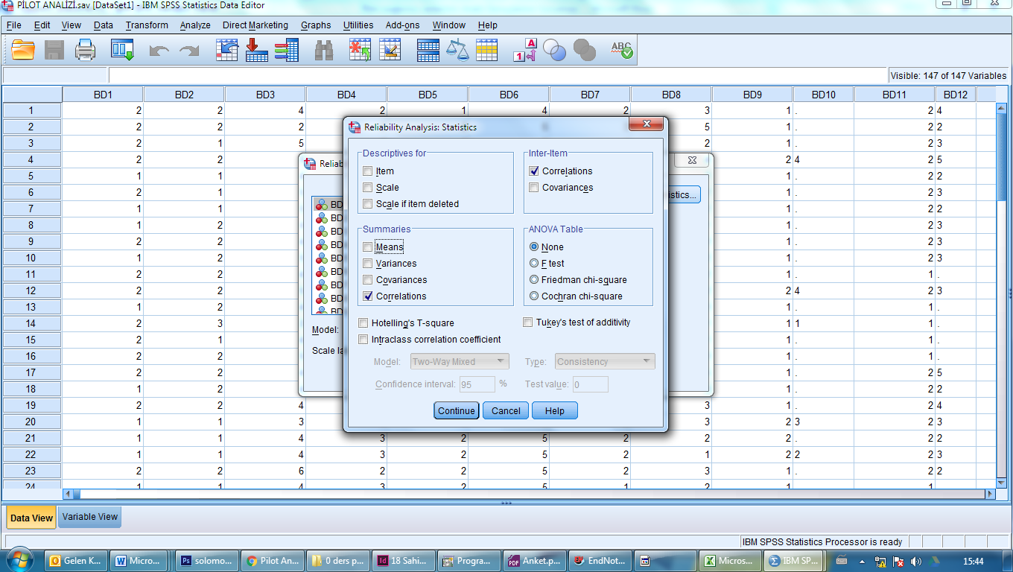

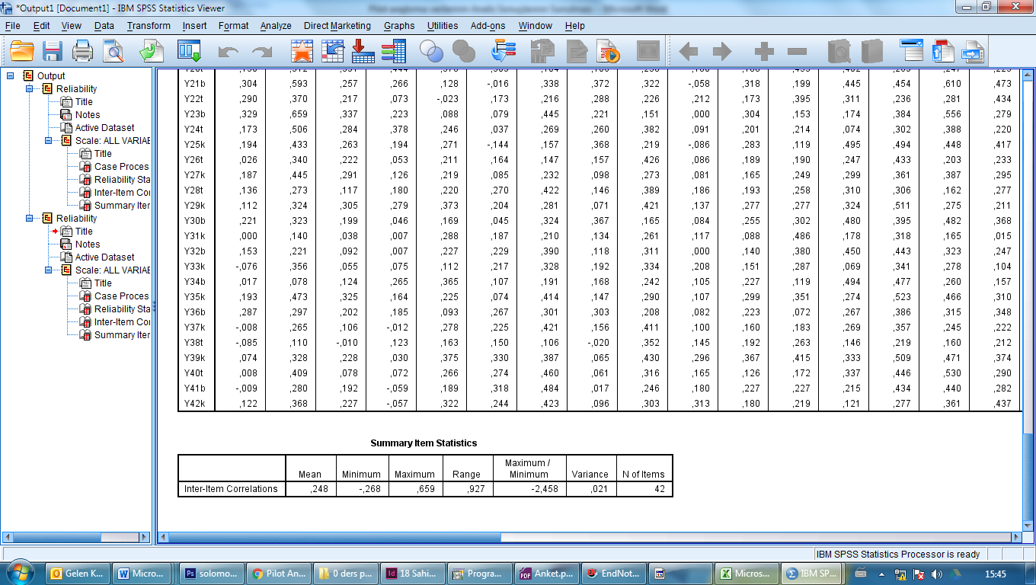

maddeler arası korelasyonlar ortalaması nasıl yorumlanır? Aşağıda bunula ilgili bilgi var:

[Encyclopedia of Quality of Life and Well-Being Research](http://link.springer.com/referencework/10.1007/978-94-007-0753-5), pp 3303-3304

# Başlık: Inter-item Correlations

Yazar: Ralph L. Piedmont

REFERANS GÖSTERİLECEK ALINTI: “Inter-item correlations are an essential element in conducting an item analysis of a set of test questions. Inter-item correlations examine the extent to which scores on one item are related to scores on all other items in a scale. It provides an assessment of item redundancy: the extent to which items on a scale are assessing the same content (Cohen & Swerdlik, [2005](http://link.springer.com/referenceworkentry/10.1007%2F978-94-007-0753-5_1493#CR9979)). Ideally, the average inter-item correlation for a set of items should be between .20 and .40, suggesting that while the items are reasonably homogenous, they do contain sufficiently unique variance so as to not be isomorphic with each other. When values are lower than .20, then the items may not be representative of the same content domain. If values are higher than .40, the items may be only capturing a small bandwidth of the construct.”

Yarıya bölme güvenilirliği SPSS’te nasıl hasaplanır?

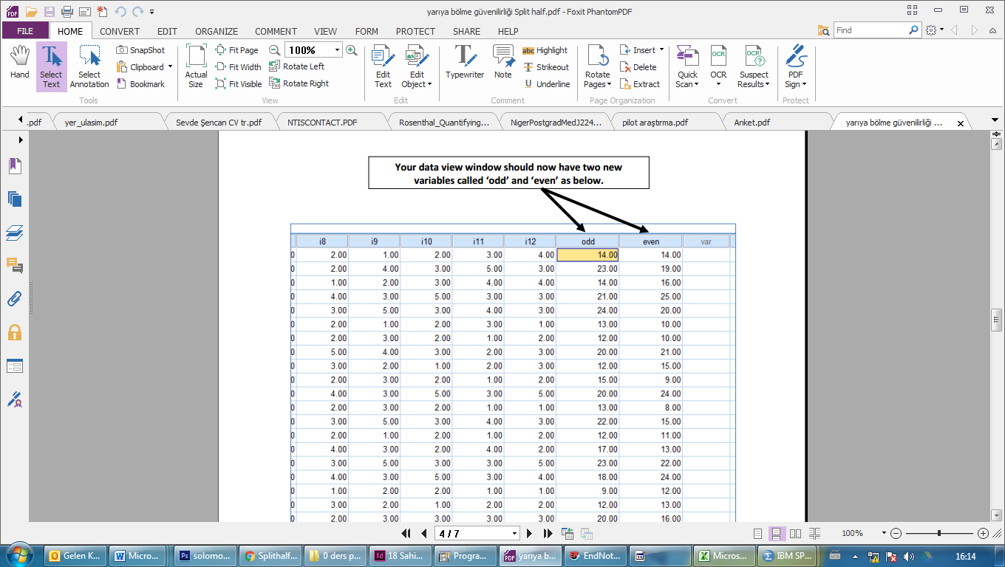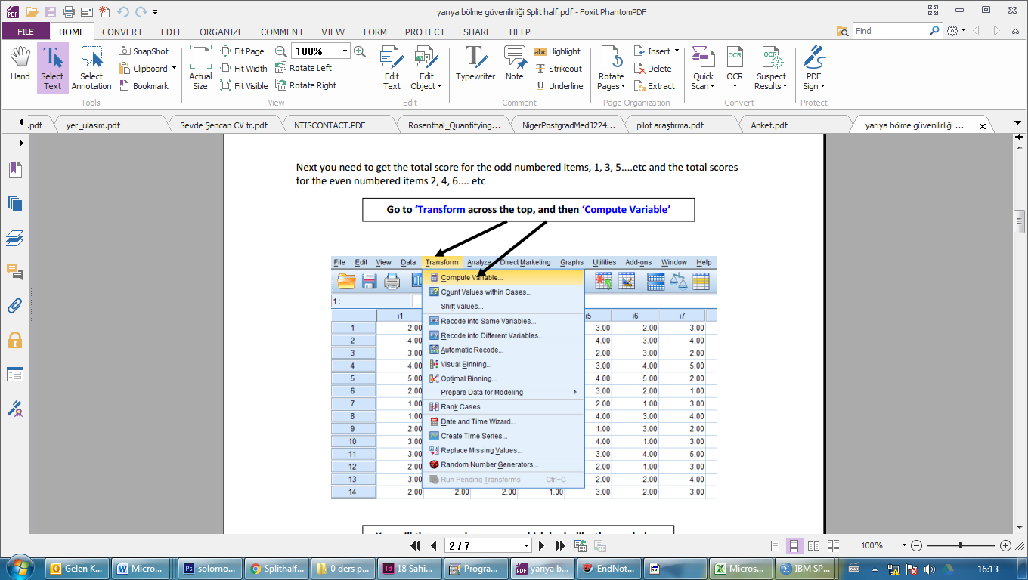

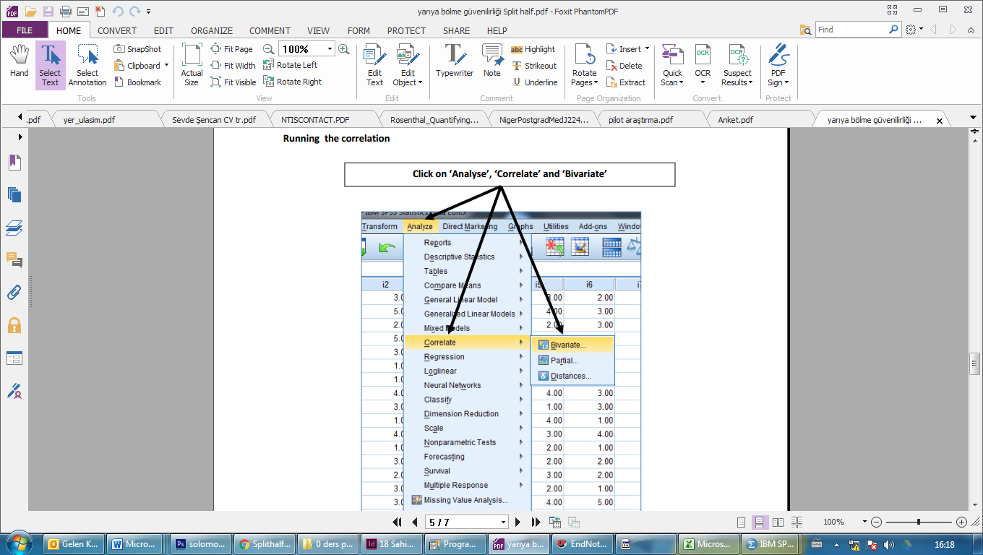

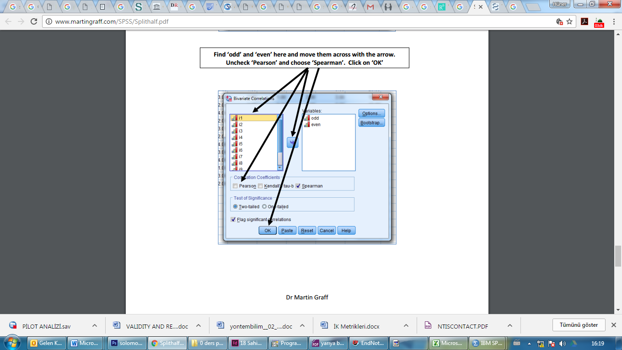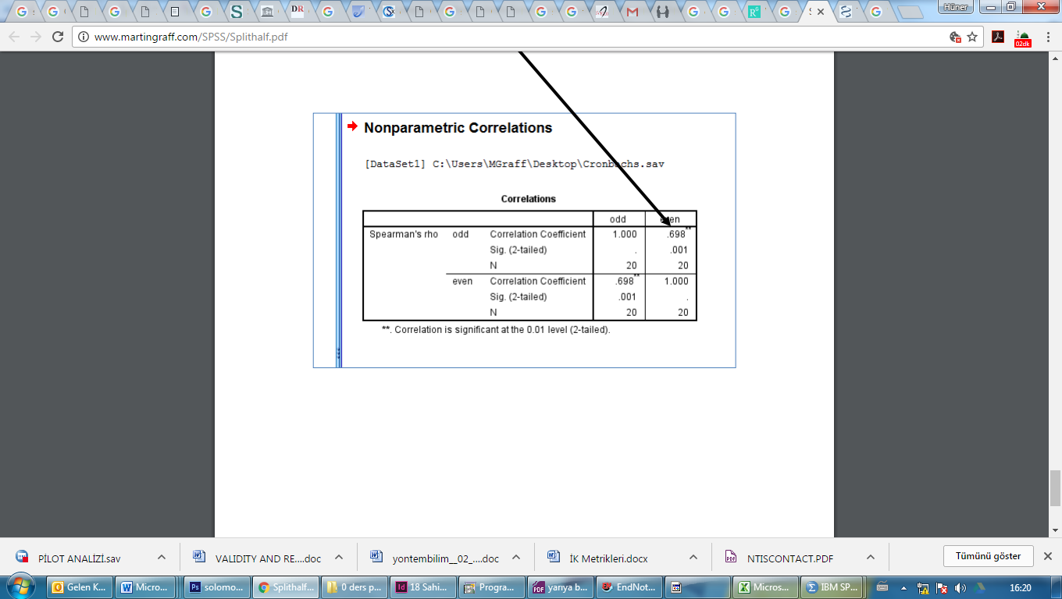

Yorum nasıl yapacağız?  It needs to be more than .80 to be acceptable. A measure of consistency where a test is split in two and the scores for each half of the test is compared with one another. If the test is consistent it leads the experimenter to believe that it is most likely measuring the same thing. This is not to be confused with validity where the experimenter is interested if the test measures what it is suppose to measure. A test that is consistent most likely is measuring something; the experimenter just does not know what that "something" is. This is why it is said that reliability sets the ceiling of validity. Determines how much error in a test score is due to poor test construction.

split-half reliability coefficients have been developed historically that relax the assumption of

parallel tests (e.g., Flanagan‟s formula, which requires only the essential tau equivalence assumption). In fact, Cronbach‟s alpha is based on a weaker assumption, that of essential tau equivalence. Webb, et.al.(2006) expressed that the assumption of strictly parallel items is too restrictive.

### 3. Ölçüm Aracının İyileştirilmesine Yönelikler Önlemler

Yüzey ve içerik geçerliliğiyle ilgili olarak hakemlerle yapılan incelemeler sonucunda…

Pilot araştırma sonucunda şu şu konular ortaya çıkmış ve bu kapsamda şu şu uşu iyileştirmeler ve değişiklik aypılmış ve ölçüm aracına son şekli verilmiştir.